En esta semana nuestro equipo analizó las necesidades del proyecto y estableció las funciones principales que deberá realizar el sistema. Se determinó que la huella digital será utilizada como medio de identificación para que al colocar una huella previamente registrada, el sistema pueda localizar los datos correspondientes a esa persona.

También se analizaron los usuarios que tendrán acceso al sistema y la información que será necesaria para realizar los registros. Finalmente, se plantearon los requisitos que deberá cumplir el sistema para que pueda funcionar correctamente.

----ACTIVIDADES REALIZADAS----

-Se definio el objetivo principal del proyecto
-Se determinaron los datos que seran registrados (Nombre, identificacion, etc)
-Se analizo como se utilizara la huella digital para identificar a una persona registrada

En la segunda semana se tiene pensado diseñar la estructura general del proyecto haciendo un diagrama de flujo

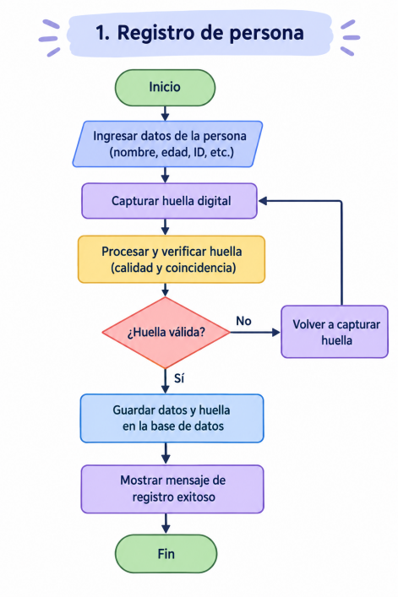
Registro de Persona
Se configuró el inicio y la captura de datos: Se estableció el punto de partida dentro del sistema biométrico para que el operador ingrese la información general del usuario (nombre, edad e ID/Documento de Identidad).
Se implementó la toma y verificación de la huella: Se programó el escaneo de la huella digital para que el sistema analice su calidad y verifique que cumpla con los estándares técnicos requeridos.

Se estableció la lógica de validación y almacenamiento: Se definió un punto de decisión donde, si la huella es inválida por mala postura o lectura errónea, el sistema solicita una nueva captura; de lo contrario, se guardan de forma segura los datos y la plantilla biométrica en la base de datos, mostrando un mensaje de éxito para concluir el proceso.

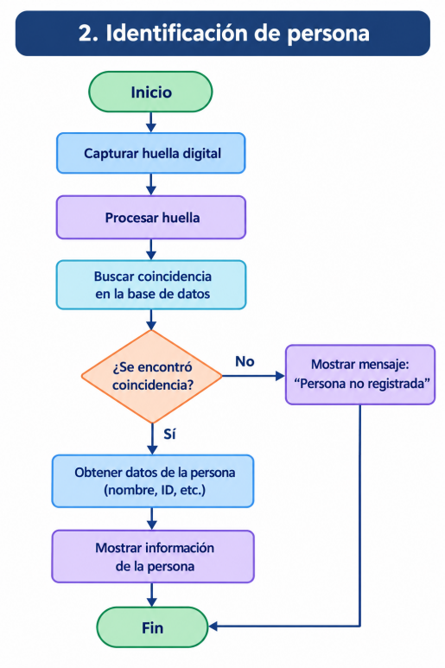

Identificación de Persona
Se configuró el inicio y la captura de la huella: Se estableció el punto de partida en el módulo de búsqueda y verificación, donde el usuario coloca su dedo en el lector para iniciar la autenticación mediante la toma de su huella digital.
Se programó el procesamiento y la búsqueda en la base de datos: Se implementó el análisis de la huella para extraer sus minucias y generar una plantilla vectorial, realizando una comparación de tipo uno a muchos (1:N) frente a los registros almacenados.
Se estableció la lógica de decisión y el resultado: Se configuró un punto de validación donde, si no se encuentra ninguna coincidencia, el sistema muestra el mensaje "Persona no registrada" y finaliza; si se encuentra una coincidencia exitosa, se recuperan y despliegan en pantalla los datos completos del usuario para concluir el procedimiento..

Durante esta semana se trabajo en el proyecto del programa de registro de huellas. Implementé una interfaz semidefinida para el sistema, agregando los campos necesarios para registrar los datos de las personas. También hice que el programa pudiera guardar temporalmente los datos dentro de la aplicación, aunque todavía no cuenta con una base de datos. Además, agregué la opción para eliminar personas que ya se encuentren registradas. Con esto, se logró avanzar en la estructura y funcionamiento básico del sistema de registro..

